Муниципальное дошкольное
образовательное учреждение
«Детский сад № 243»

«У солнышка в гостях»
Газета для родителей
№3/2018
Тема номера: «Правильное питание - залог здоровья»

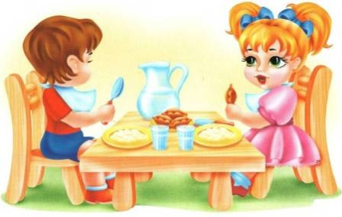
Редакционная коллегия:
Редактор: Иванова М. А.- воспитатель
Члены коллегии:
Евграфова Л. В.- логопед
Жукова Ж. А.- воспитатель
Давыдова М. С.-воспитатель
Ермакова Т. И.-старший воспитатель
Калина Ирина Валерьевна-заведующая д/с
г. Ярославль

КОЛОНКА РЕДАКТОРА

«ПУСТЬ ВАША ЕДА СТАНЕТ ЛЕКАРСТВОМ»
Гиппократ.
Всем нам хочется, чтобы наши дети выросли сильными, здоровыми и красивыми. Для этого их нужно научить соблюдать режим дня, следить за чистотой своего тела, заниматься физкультурой и есть полезные продукты.
Здоровое питание для детей закладывает фундамент их полноценной жизни, обеспечивает их рост, физическое и умственное развитие. Поэтому крайне важно, чтобы оно было сбалансировано и отвечало всем запросам ребенка с учетом его возраста и потребностей.

Этот номер газеты для семейного чтения, читайте его вместе с детьми. С вашей помощью они узнают, какие продукты полезны. Как вообще важен режим питания. Что такое меню? Что надо есть, чтобы стать сильным?
Ответы на эти вопросы мы постараемся дать в нашей газете.

Редактор: Иванова Мария Александровна – воспитатель
СПАСИБО, ЧТО НАС ЧИТАЛИ!
ВАЖНАЯ СТРАНИЧКА

ЕСЛИ ХОЧЕШЬ БЫТЬ ЗДОРОВ:
- ЕДА НЕОБХОДИМА НАШЕМУ ОРГАНИЗМУ ДЛЯ ЖИЗНИ, КАК И ВСЕМУ ЖИВОМУ.
- ВСЕМ ДЕТЯМ НУЖНО РАСТИ И БЫТЬ ЗДОРОВЫМИ. ВОТ ПОЧЕМУ ВАЖНО НЕ ЕСТЬ ВСЁ ПОДРЯД, ЧТОБЫ УТОЛИТЬ ГОЛОД. ЛУДШЕ ЕСТЬ ПОЛЕЗНЫЕ ПРОДУКТЫ.
ЗАПОМНИ!
Если хочешь вырасти сильным, здоровым, умным и красивым, нужно есть полезные продукты.
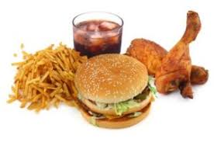

ВРЕДНАЯ ЕДА!!!

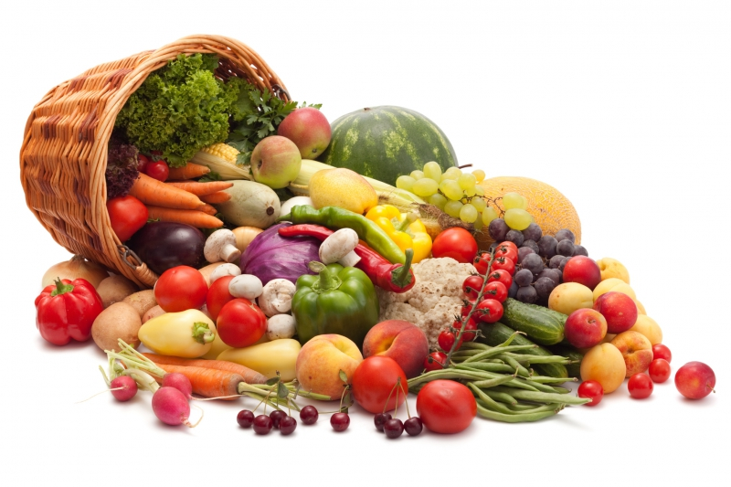
Одни продукты можно
есть нечасто,
а другие можно и нужно
есть каждый день.
ОНИ САМЫЕ
ПОЛЕЗНЫЕ!

Полезная страничка

Под зелёным треугольником мы перечислили самые полезные продукты, которые можно и нужно есть каждый день.
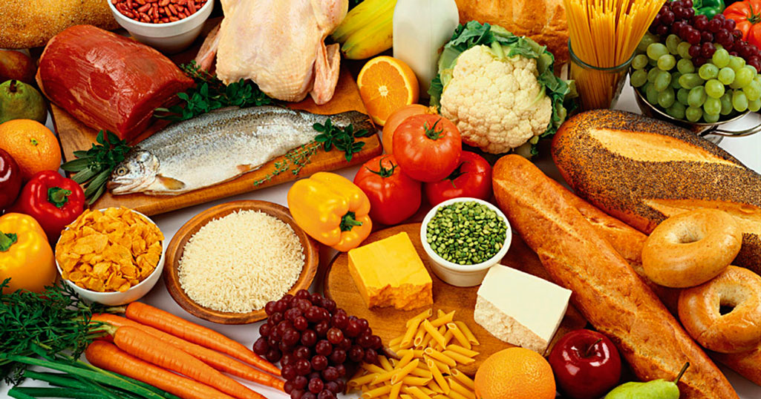
РЫБА
МЯСО
ОВОЩИ
ФРУКТЫ
ХЛЕБ
РАСТИТЕЛЬНОЕ
СЛИВОЧНОЕ
МАСЛО

Жёлтый треугольник отмечаем продукты, которые можно есть в небольших количествах ежедневно или не каждый день.
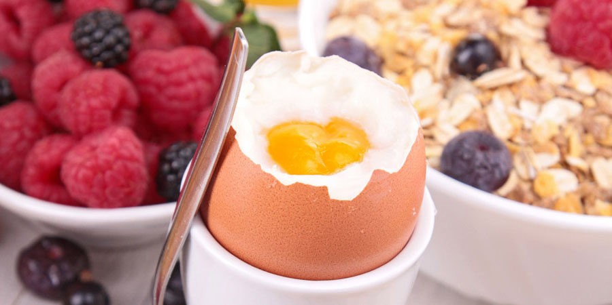
СМЕТАНА
ЯЙЦА
СЫР
СОСИСКИ
ОРЕХИ
ЯГОДЫ

КРАСНАЯ СТРАНИЧКА

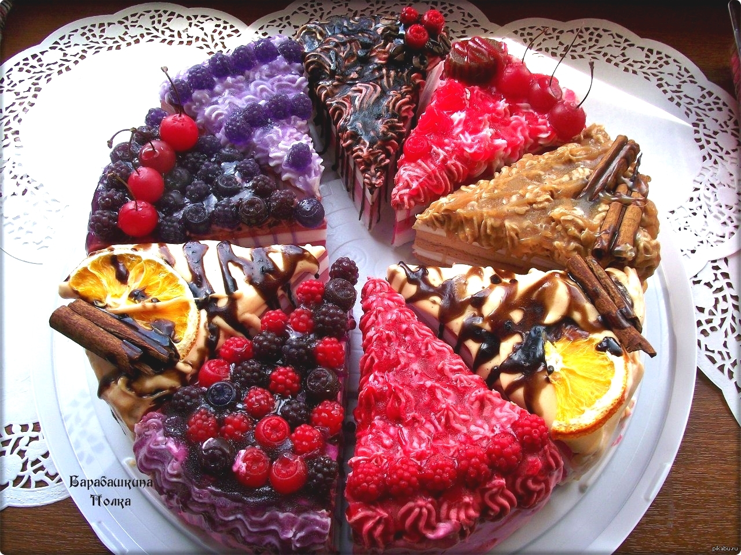

КРАСНЫЙ
ТРЕУГОЛЬНИК
ТОРТ
ЗАПОМНИ!
ПОЛЕЗНО ЕСТЬ РАЗНЫЕ ПРОДУКТЫ:
ОВОЩИ И ФРУКТЫ,
МОЛОЧНЫЕ ПРОДУКТЫ,
МЯСО И РЫБУ,
ХЛЕБ И КРУПЫ,
РАСТИТЕЛЬНОЕ И
СЛИВОЧНОЕ МАСЛО.

ГАЗИРОВКА
КОПЧЁНАЯ КОЛБАСА
СЛАДКАЯ ВАТА
ЛЕДЕНЦЫ
ЖВАЧКА
КОНФЕТЫ
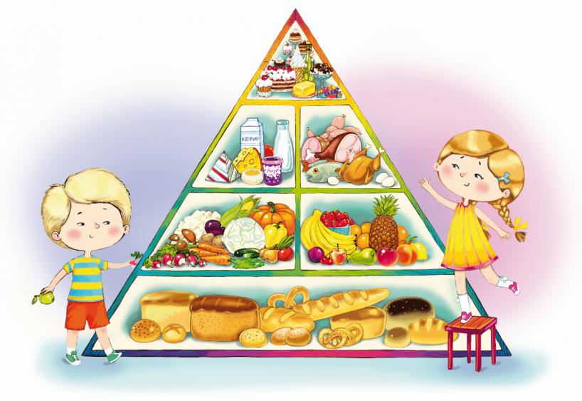

ПРАВИЛА ПИТАНИЯ

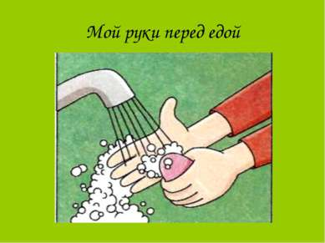
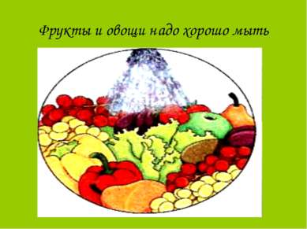

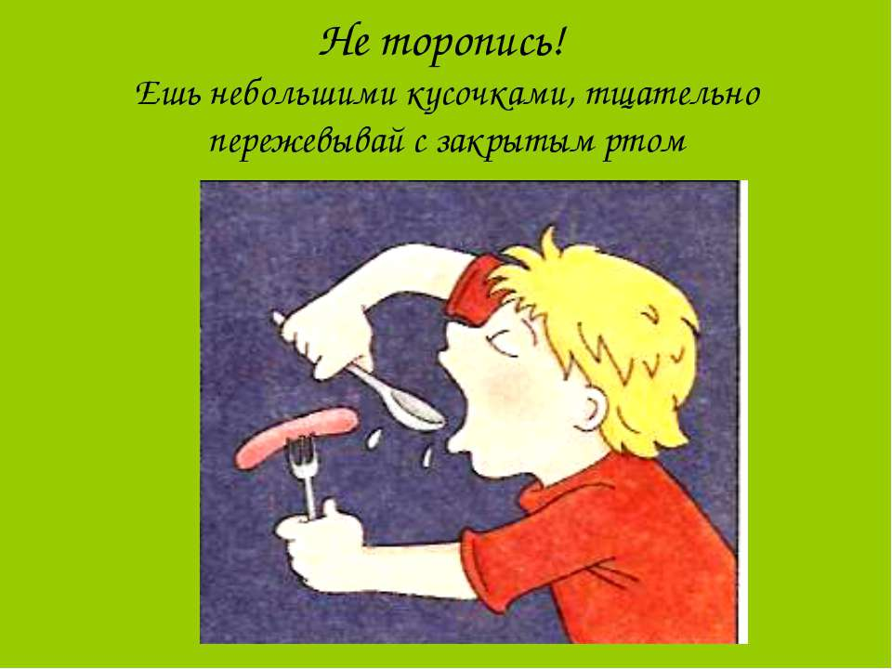

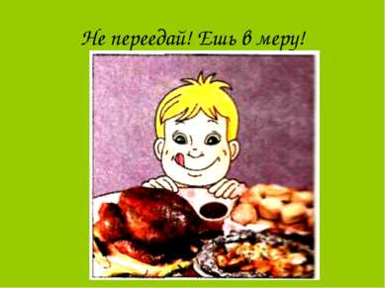

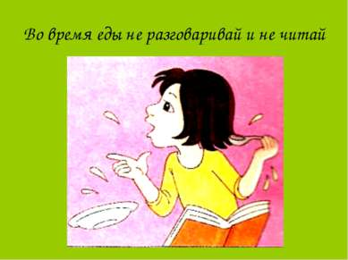

ЗАПОМНИ!!!
Перед едой нужно мыть руки с мылом. Не забывай вымыть ягоды, фрукты и овощи перед тем, как их съесть.

ДЕТСКАЯ СТРАНИЧКА

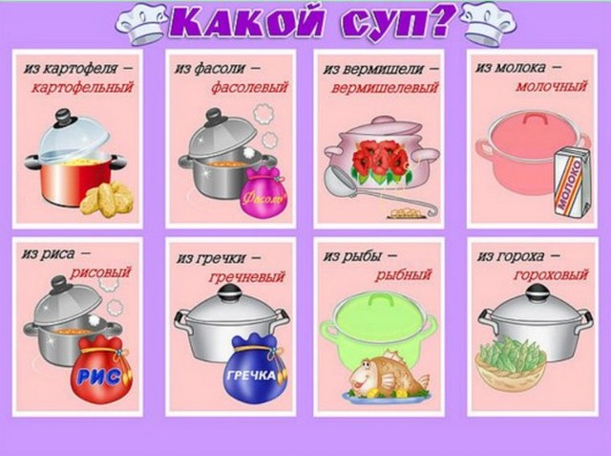

МАМИНА СТРАНИЧКА

ТВОРОГ
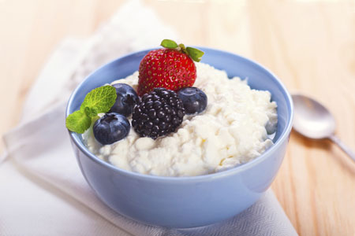
Творог полезно есть детям каждый день, но в сыром виде малыши его не очень-то любят. Другое дело – когда мама предлагает на завтрак вкусные блюда из творога. В них сохраняется целебная польза продукта, но вкус и внешний вид совершенно преображаются.

Творожная
ЗАПЕКАНКА
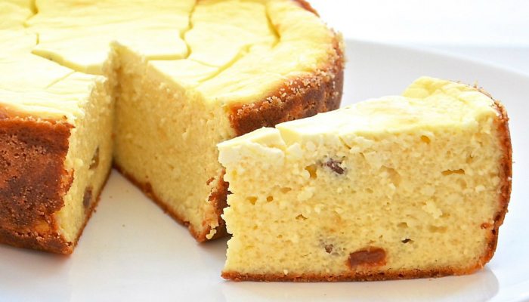
Те мамы, которые покупают для своих детей творог, поступают абсолютно правильно. Ведь в нем содержатся необходимые для подрастающего организма белки, витамины и кальций. Творожные блюда помогут укрепить иммунную, нервную системы, а также сделать крепкими кости и зубы крохи. Маленькие сластены будут с удовольствием уплетать за обе щёки приготовленные по нашему рецепту запеканку.

Ингредиенты:
творог – 500 г., яйца – 3 шт.,
манная крупа – 5 ст. ложки
сахар – 3 ст. ложки
ванилин – 1 ч. ложка, разрыхлитель – 1 ст. ложка, изюм или сушеная

клюква – по вкусу. Приготовление: смешайте все указанные продукты, кроме яичных белков. Их нужно взбить отдельно, с добавлением соли. Пенную смесь влейте в творог и хорошо размешайте тесто. Поместите творожную массу на противень, смазанный маслом, и поставьте выпекаться в предварительно разогретую до 180°С духовку. Через 45 минут блюдо должно быть готово – вы поймете это по золотистому румянцу корочки. К столу творожная запеканка подается со сметаной или вареньем. ил.вававареньем.

СКАЗКА О ПРАВИЛЬНОМ ПИТАНИИ

Все изменилось на современный лад в стране сказочных героев русских народных сказок – Сказочноландии.
Жил-был в этой стране Иван Царевич, но теперь его тут звали Ванька. Любил он поесть чипсы, колу, сухарики, жвачки и т. д. Щелкнет он пальцем: бежит к нему служанка Аленка с подносом чипсов, на ходу поправляя перекрашенные в красный цвет волосы.
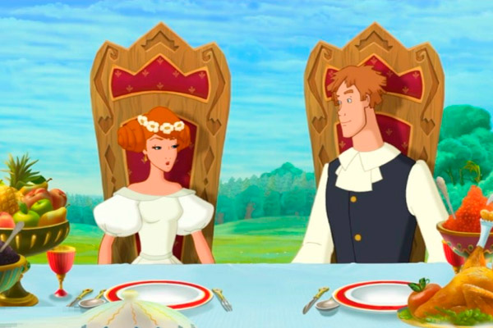

на ходу поправляя перекрашенные в красный цвет волосы.
- Что так долго!- возмущался Ванька. Съедал он все и опять Аленку зовет. Так вот и проходили дни Ваньки Царевича. Но не тут- то было! Заболел однажды у него живот!
- Врача! Медика! – стонал Царевич.
-Сейчас! Сейчас!- металась Аленка. Через несколько минут приехал доктор – лучший в стране – Бабка Ежка. А точнее не приехала, а прилетела на своей шестисотой ступе. Осмотрела больного и говорит:
- Ох, вот узнаешь что такое правильное питание, Ваня, тогда и вылечишься. А пока на тебе «Но-шпу».
-А как узнать, что такое правильное питание? -тяжело спросил Ванька.
- У народа поспрашивай. – буркнула Яга.
Принял Царевич таблетку, полегчало… И стал тогда Ванька собираться: джинсрубаху и пошел искать ответ на вопрос. «Загляну-ка к женушке на работу!» - смекнул он. Зашел Ваня в коттедж, поднялся на второй этаж.

одел лучшие джинсы, рубаху и пошел искать ответ на вопрос. «Загляну-ка к женушке на работу!» - смекнул он. Зашел Ваня в коттедж, поднялся на второй этаж.
- Эй, вы! Где Лена? – спросил он у великанов-охранников.

- К Елене Премудрой нельзя! Подождите 5 минут.
Сел Ванька ждать. Вышла к нему Елена через час.

- А чем ты занималась? – поинтересовался Ваня у жены.
- У меня проходил показ мод 2007! – деловито ответила та, поправляя на руке многочисленные браслеты.
- А я вот хотел у тебя узнать – что такое правильное питание?
- Это диета, наверное.
- ПИТАНИЕ! Какая диета?!
- Ну тогда этот вопрос не ко мне…
Ходил Ванька, ходил, но так и не нашел ответа. Повесил, царевич буйну голову. И вруг на встречу ему бежит серый волк:
-Привет, Ванька!
-Здорово , Серый!
- Ты тут зайца не видел?
- Нет… Слушай, а ты случайно не знаешь, что такое правильное питание? - Знаю, конечно! На завтрак надо есть разные каши, на обед – суп «на первое», И, например, картофельное пюре «на второе». На ужин можно лапшу. Пить чай, кисель, компот, свежевыжатые соки. Будешь так питаться – здоровье приобретешь! Попробуй!
-

- Спасибо тебе, помог!
Вернулся Ванька домой и стал он теперь правильно питаться и вылечился! Вам советует!
Вот такая современная сказка о правильном питании!!!
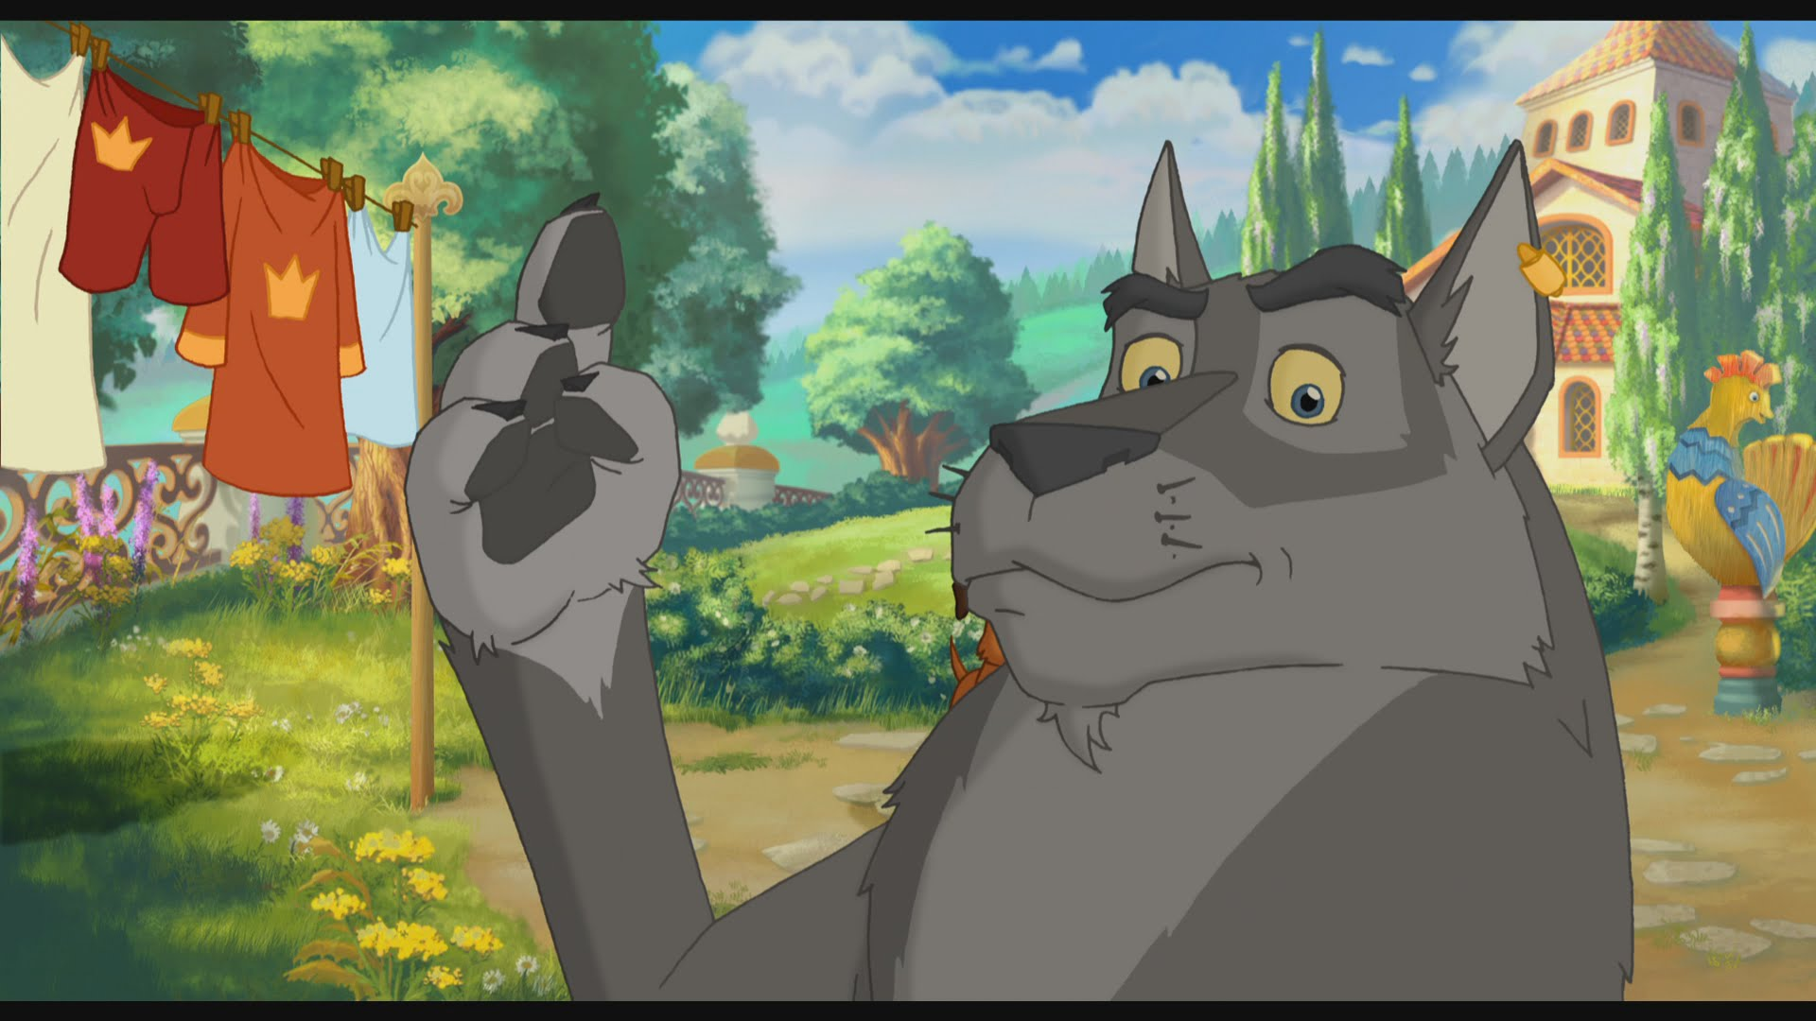

КОНЕЦ

ПОЗДРАВЛЯЕМ!

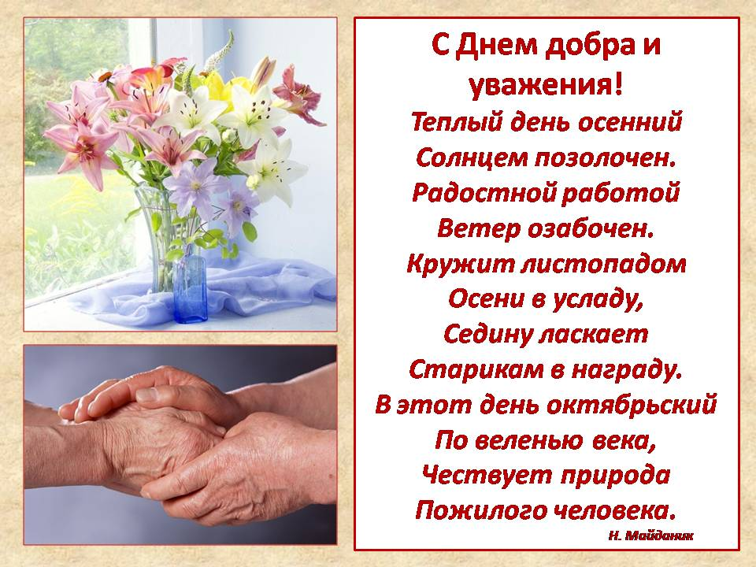

УЗЕЛОК НА ПАМЯТЬ

